**MEGHÍVÓ**

**AKADÉMIAI ESTÉK**

**MISKOLCI AKADÉMIAI BIZOTTSÁG**

**(ERZSÉBET TÉR 3.)**

**2018. november 28. 17:30**

**dr Gődény Mária**

**egyetemi tanár, az MTA doktora**

**Országos Onkológiai Intézet Onkológiai Képalkotó és**

**Invazív Diagnosztikai Központ vezetője**

**Daganatos betegek multidiszciplináris ellátása, a korszerű képalkotói diagnosztika szerepe**

**Mindenkit szeretettel vár**

**Prof. Dr. Roósz András MAB elnök és   
Dr. Szabó-Tóth Kinga a MAB Klub elnöke**

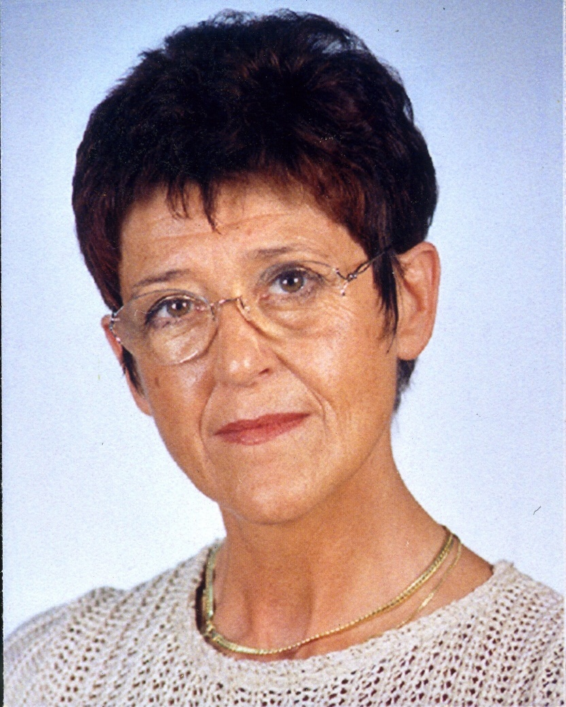 **Gődény Mária a Debreceni Orvos Egyetemen végzett, summa cum laude minősítéssel.**

**Pályája kezdetén a radiológiai szakmai gyakorlatot nagy forgalmú közkórházakban szerezte (Péterfy Sándor u.-i Kórházban, MÁV Kórházban, Tétényi u.-i Kórházban).**

**1988: Az Orvostovábbképző Egyetem Radiológiai Computer Tomográfiás (CT) Labor szakmai felügyelője**

**1993-ban védte meg disszertációját a „CT és MR vizsgálatok szerepe orr- és melléküreg gyulladások értékelésében”.**

**1996-ban Fulbright ösztöndíj (University California San Francisco) Neuroradiológiai Osztályán**

**1997. január 1.-től - napjainkban is - az Országos Onkológiai Intézet Onkológiai Képalkotó és Invazív Diagnosztikai Központ vezetője.**

**2009-tól az egyetem Orvostovábbképző és Kutató Tanszékének társprofesszora, valamint a Doktori Iskola témavezetője. 2009 óta a Pécsi Tudomány Egyetem Doktori Iskolájának is témavezetője.**

**1997 óta rendszeresen szervez továbbképző hazai és nemzetközi konferenciákat.**

**Több hazai és nemzetközi orvos társaság tagja, vezetőségi és elnökségi tagja. 2011-2013 a Magyar Onkológusok Társasága elnöke volt.**

**Több elismerésben részesült, közülük kiemelve: Alexander Béla emlékérem, Kisfaludi Pál emlékérem, OOI Pro Patiente emlékgyűrű, Orvosi Hetilap 2012-ben megjelent közleményért Markusovszky Lajos díj, MOT Krompecher díj.**

**2017-ben az MTA doktora címet nyerte el. Disszertációjának címe:„Multiparametrikus MR vizsgálat prognosztikai és prediktív faktorokat meghatározó szerepe fej-nyaki tumoroknál, valamint a kismedence főbb daganat csoportjaiban”**

**A rák nemcsak Magyarországon, de a világ többi országában is népbetegség, társadalmi és nemzetgazdasági terheinek csökkentése közös érdekünk. Magyarországon évente 65 ezer körüli az újonnan regisztrált daganatos megbetegedések száma és több mint 30 ezren halnak meg rákos betegségben. Az aktív életszakasz meghosszabbítása, az életminőség és munkaképesség javítása, és nem utolsó sorban a daganatos megbetegedések halálozásának csökkentése az egyén érdekén túl társadalmi és népgazdasági jelentőséggel bír.**

**A korszerű, számos esetben komplexen alkalmazott terápia jelentősen javítja a beteg élet esélyeit. A korszerű terápia korszerű diagnosztikát igényel, a betegség korai felismerése mellett a betegség mindenkori stádiumának pontos felmérését, a terápia hatékonyságának követését.**

**A képalkotói diagnosztika utóbbi években ugrásszerűen megnőtt klinikai jelentősége egyrészt a technika fejlődésével, az új módszerek megjelenésével, másrészt a terápia változásával, a komplex terápia alkalmazásával függ össze, ami a korszerű képalkotók vezérlésével történik. Az onco-radio-diagnosztika a radiológián belül speciális területté vált, egyre nagyobb a társadalmi jelentősége, az onkológiai diagnosztikus és terápiás algoritmus minden fázisában részt vesz. Dinamikus fejlődése alatt alkalmazni kell a kutatások eredményeit, a daganat stádium beosztás változásait, melyek megváltoztatják a daganatos betegek ellátását is.**

**A hatékony és korszerű onkológiai beteg ellátás multidiszciplináris kommunikáción alapul, és az onco-team működése teszi lehetővé, hogy racionalizáljuk, valamint hatékonnyá tegyük a daganat diagnosztikát és terápiát.**